Medieninformation

Elton John & Billy Joel Tribute
by Mario Pecoraro

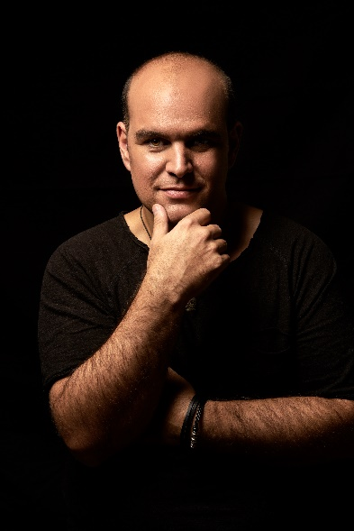
Mario Pecoraro ist kein Unbekannter in der Musikszene. Mit jahrzehntelanger Erfahrung in der Kunst des Klavierspiels und einer beeindruckenden stimmlichen Bandbreite, bringt der charismatische Pianist und Sänger die legendären Werke von Elton John und Billy Joel auf eine Art und Weise zum Leben, die sowohl erfrischend als auch tief berührend ist.
Mario Pecoraro nimmt Sie mit auf eine unvergessliche Reise in die musikalische Welt von Elton John und Billy Joel. Lassen Sie sich von den bekanntesten Songs mitreißen und erleben Sie hautnah die unvergleichliche Atmosphäre und das Gefühl von unsterblichen Pop-Klassikern wie „Candle in the Wind“, “Can You Feel the Love Tonight”, „Crocodile Rock“, „Piano Man“ oder „My Life“ und vielen weiteren Welthits.
Freuen Sie sich auf einen Abend voller Emotionen und Erinnerungen, der Ihnen das Beste bietet, was das Songwriting in der Popgeschichte je hervorgebracht hat.

Termin: 19.11.2024
Beginn: 19:30 Uhr
Preise: Euro 49,-/44,-/39,-/34,-

Kartenvorverkauf: 1040 Wien, Argentinierstraße 37
von Montag bis Samstag von 13.00 bis 18.00 Uhr
Karten Hotline: 01/501 65/13306
www.akzent.at
Pressefotos in 300dpi und –texte für Ihre Ankündigung stehen auf unserer Website www.akzent.at in unserem Pressebereich zur Verfügung.

